**CHƯƠNG 3: XÂY DỰNG LỚP**

**3.1 Xây dựng biểu đồ lớp tham gia vào ca sử dụng:**

* **Module đăng nhập**
* Lớp biên: GUI_Đăng nhập là lớp giao diện giao tiếp với người sử dụng.
* Lớp điều khiển: CTL_Đăng nhập.
* Lớp thực thể: Tài khoản

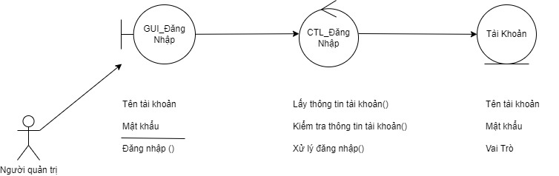

* **Module quản lý đợt làm đồ án**
* Lớp biên: GUI_Quản lý đợt làm đồ án là lớp giao diện giao tiếp với người sử dụng.
* Lớp điều khiển: CTL_Đợt làm đồ án.
* Lớp thực thể: Đợt làm đồ án, Sinh viên, Giảng viên

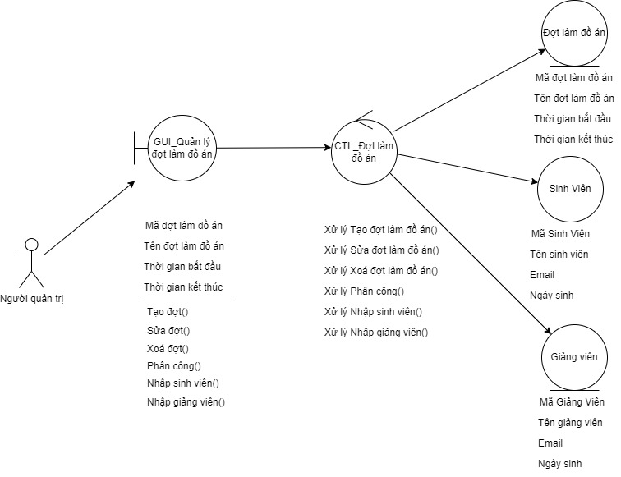

* **Module quản lý sinh viên**
* Lớp biên: GUI_Quản lý sinh viên là lớp giao diện giao tiếp với người sử dụng.
* Lớp điều khiển: CTL_Sinh viên.
* Lớp thực thể: Sinh viên

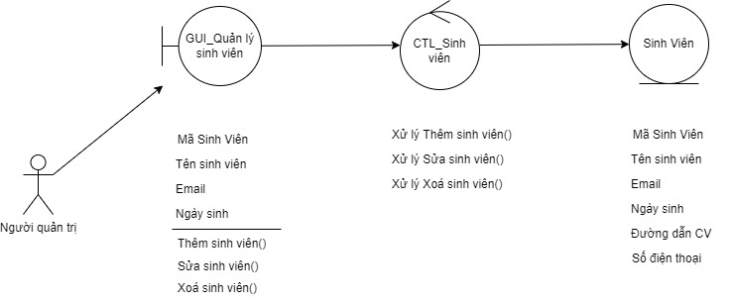

* **Module quản lý giảng viên**
* Lớp biên: GUI_Quản lý giảng viên là lớp giao diện giao tiếp với người sử dụng.
* Lớp điều khiển: CTL_Giảng viên.
* Lớp thực thể: Giảng viên

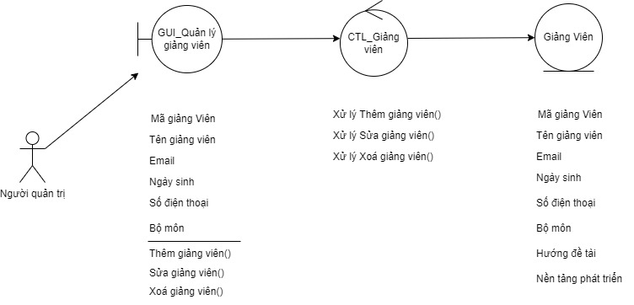

* **Module Quản lý thông tin giảng viên**
* Lớp biên: GUI_Quản lý thông tin giảng viên là lớp giao diện giao tiếp với người sử dụng.
* Lớp điều khiển: CTL_Giảng viên.
* Lớp thực thể: Giảng viên

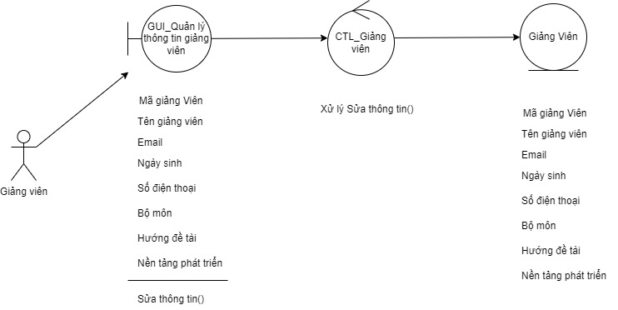

* **Module Quản lý đề xuất sinh viên**
* Lớp biên: GUI_Quản lý đề xuất sinh viên là lớp giao diện giao tiếp với người sử dụng.
* Lớp điều khiển: CTL_Đề xuất.
* Lớp thực thể: Đề xuất, Đề tài

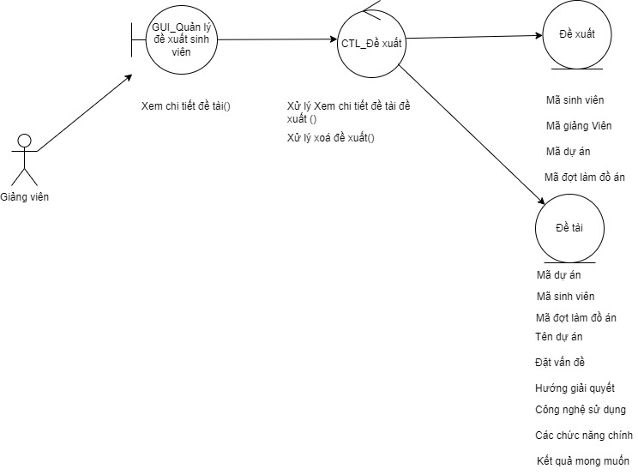

* **Module Quản lý sinh viên hướng dẫn**
* Lớp biên: GUI_Quản lý sinh viên hướng dẫn là lớp giao diện giao tiếp với người sử dụng.
* Lớp điều khiển: CTL_Giảng viên.
* Lớp thực thể: Sinh Viên Hướng Dẫn, Đề tài

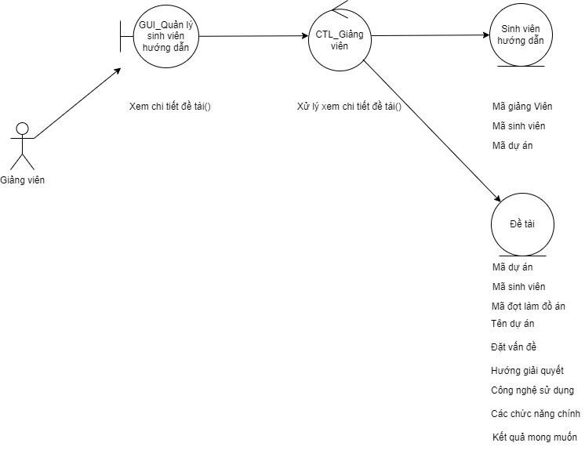

* **Module Quản lý lập lịch báo cáo**
* Lớp biên: GUI_Quản lý lập lịch báo cáo là lớp giao diện giao tiếp với người sử dụng.
* Lớp điều khiển: CTL_Lịch Báo Cáo.
* Lớp thực thể: Lịch báo cáo

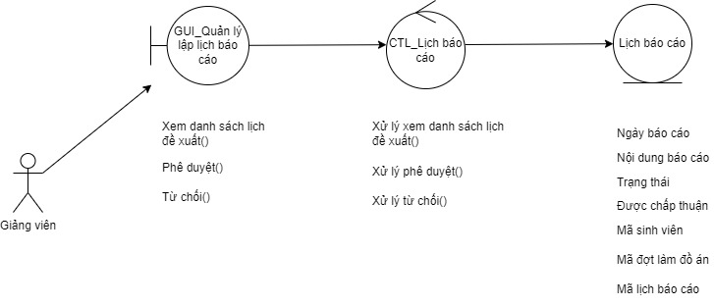

* **Module Quản lý thông tin cá nhân**
* Lớp biên: GUI_Quản lý thông tin cá nhân là lớp giao diện giao tiếp với người sử dụng.
* Lớp điều khiển: CTL_Sinh Viên.
* Lớp thực thể: Sinh Viên

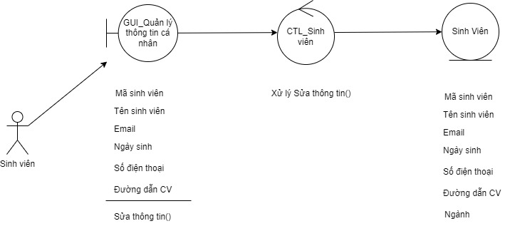

* **Module Quản lý đề tài**
* Lớp biên: GUI_Quản lý đề tài là lớp giao diện giao tiếp với người sử dụng.
* Lớp điều khiển: CTL_Đề tài.
* Lớp thực thể: Đề tài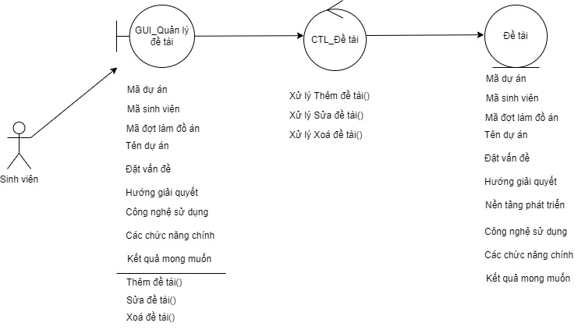
* **Module Xem danh sách giảng viên**
* Lớp biên: GUI_ Xem danh sách giảng viên là lớp giao diện giao tiếp với người sử dụng.
* Lớp điều khiển: CTL_SinhVien

Lớp thực thể: Sinh Viên, Giảng Viên, Đề xuất

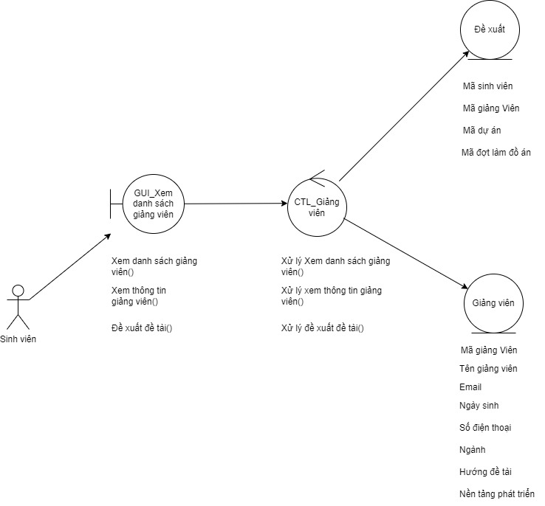

* **Module Quản lý lịch báo cáo**
* Lớp biên: GUI_ Quản lý lịch báo cáo là lớp giao diện giao tiếp với người sử dụng.
* Lớp điều khiển: CTL_Lịch báo cáo

Lớp thực thể: Lịch báo cáo

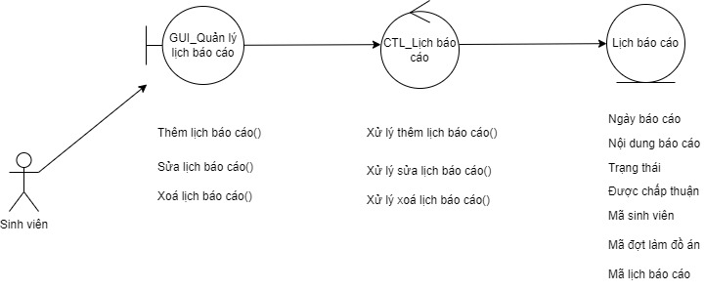

Xây dựng biểu đồ lớp (class diagram):

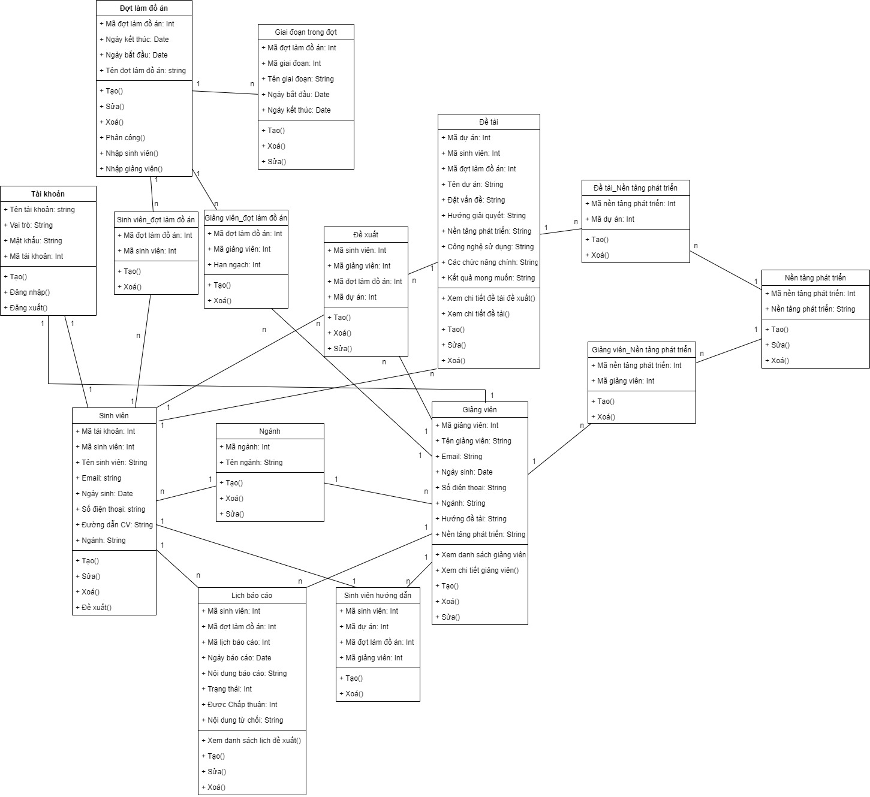

2. Thiết kế CSDL

2.1 Liệt kê, xác định thực thể

* + TÀI KHOẢN(Mã tài khoản, Tên tài khoản, Mật khẩu, Vai Trò)
  + SINH VIÊN(Mã sinh viên, Tên sinh viên, Email, Ngày sinh, Số điện thoại, Đường dẫn CV, Ngành)
  + GIẢNG VIÊN(Mã giảng viên, Tên giảng viên, Email, Ngày sinh, Số điện thoại, Ngành, Hướng đề tài, Nền tảng phát triển)
  + NGÀNH(Mã ngành, Tên ngành)
  + ĐỢT LÀM ĐỒ ÁN(Mã đợt làm đồ án, Ngày bắt đầu, Ngày kết thúc, Tên đợt làm đồ án)
  + GIAI ĐOẠN(Mã giai đoạn, Tên giai đoạn, Ngày bắt đầu, Ngày kết thúc)
  + ĐỀ TÀI(Mã dự án, Tên dự án, Đặt vấn đề, Hướng giải quyết, Nền tảng phát triển, Công nghệ sử dụng, Đặt vấn đề, Kết quả mong muốn)
  + LỊCH BÁO CÁO(Mã lịch báo cáo, Ngày báo cáo, Nội dung báo cáo, Trạng thái, Được chấp thuận, Nội dung từ chối)
  + NỀN TẢNG PHÁT TRIỂN(Mã nền tảng phát triển, Tên nền tảng phát triển)

2.2 Xác định các ràng buộc

* + 1 Sinh viên chỉ có 1 Tài khoản và 1 tài khoản chỉ dành cho 1 sinh viên duy nhất

=> Quan hệ 1 – 1

* + 1 Giảng viên chỉ có 1 Tài khoản và 1 tài khoản chỉ dành cho 1 giảng viên duy nhất

=> Quan hệ 1 – 1

* + 1 Sinh viên có thể tham gia nhiều Đợt làm đồ án và 1 đợt làm đồ án có thể chứa nhiều sinh viên

=> Quan hệ n – n => Bảng phụ SINH VIÊN_ĐỢT LÀM ĐỒ ÁN

* + 1 Sinh viên chỉ thuộc 1 Ngành và 1 Ngành có thể có nhiều Sinh viên => Quan hệ 1 – n
  + 1 Sinh viên có thể có nhiều Đề tài nhưng 1 Đề tài chỉ thuộc 1 Sinh viên

=> Quan hệ 1 – n

* + 1 Sinh viên có thể tạo nhiều Lịch báo cáo nhưng 1 Lịch báo cáo chỉ thuộc 1 Sinh viên

=> Quan hệ 1 – n

* + 1 Sinh viên có thể đề xuất Đề tài với nhiều Giảng viên và Giảng viên có thể nhận nhiều đề xuất Đề tài của sinh viên

=> Quan hệ n – n => Bảng phụ ĐỀ XUẤT

* + 1 Sinh viên có thể có 1 Giảng viên hướng dẫn nhưng 1 Giảng viên có thể hướng dẫn nhiều Sinh Viên

=> Quan hệ 1 – n => Sinh bảng phụ dễ quản lý SINH VIÊN HƯỚNG DẪN

* + 1 Giảng viên chỉ thuộc 1 Ngành nhưng 1 Ngành có thể chứa nhiều Giảng viên

=> Quan hệ 1 – n

* + 1 Giảng viên quản có thể quản lý Lịch báo cáo cho nhiều Sinh viên nhưng Lịch báo cáo của sinh viên chỉ có thể đề xuất cho Giảng viên đang hướng dẫn

=> Quan hệ 1 – n

* + 1 Giảng Viên có thể tham gia nhiều Đợt làm đồ án và 1 Đợt làm đồ án có thể chứa nhiều Giảng viên

=> Quan hệ n – n => Bảng phụ GIẢNG VIÊN_ĐỢT LÀM ĐỒ ÁN

* + 1 Giảng Viên có thể nhận đề xuất của nhiều Đề tài và 1 Đề tài có thể đề xuất cho nhiều Giảng viên

=> Quan hệ n - n => Bảng phụ ĐỀ XUẤT

* + 1 Giảng Viên có thể có nhiều Nền tảng phát triển và 1 nền tảng phát triển có thể thuộc nhiều Giảng viên

=> Quan hệ n – n => Bảng phụ Giảng Viên _Nền tảng phát triển

* + 1 Đề tài có thể có nhiều Nền tảng phát triển và 1 nền tảng phát triển có thể thuộc nhiều Đề tài

=> Quan hệ n – n => Bảng phụ Đề tài_Nền tảng phát triển

* + 1 Đề tài có thể đề xuất nhiều Giảng Viên nhưng 1 Đề xuất chỉ chứa 1 đề tài

=> Quan hệ 1 - n

* + 1 Đợt làm đồ án có thể chứa nhiều Giai đoạn nhưng 1 Giai đoạn chỉ thuộc 1 Đợt làm đồ án

=> Quan hệ 1 – n

Mô hình quan hệ

Sơ đồ Thực thể liên kết (ERD)

